Знаємо свої права, виконуємо їх

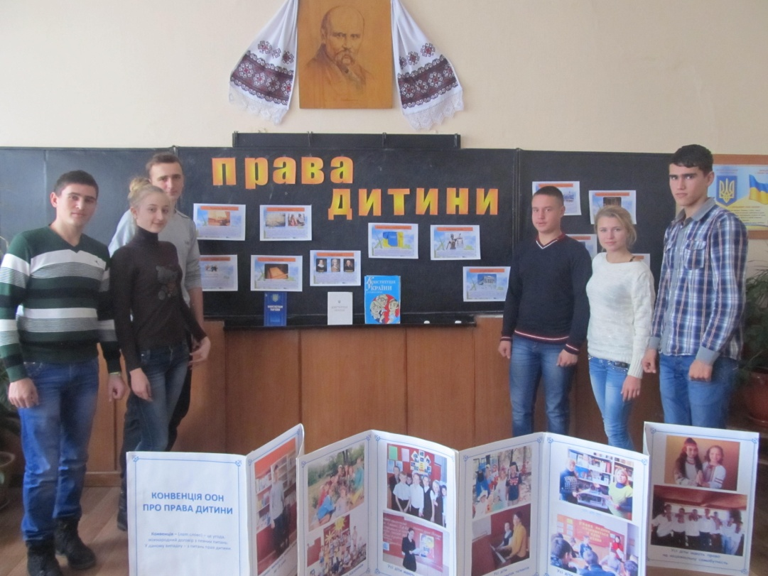
9 клас

Учитель правознавства Дудчанського загальноосвітнього об’єднання «дитячий садок-школа І-ІІІ ступенів-позашкільний заклад» Нововоронцовського району Херсонської області
Ільницька Іванна Іванівна

Тема . Знаємо свої права, виконуємо їх
Мета:
- ознайомити дітей із Конвенцією ООН про права дитини,
- Конституцією України,
- правами та обов’язками.
Обладнання:
- картки (роздатковий матеріал),
- Конвенція ООН про права дитини,
- Конституція України,
- прислів’я.
Учитель. Дорогі діти! 20 листопада 2009року виповнилося 20 років з дня прийняття Генеральною Асамблеєю ООН Конвенції про права дитини. Це найдосконаліший міжнародний документ, що захищає права дітей.
Сьогодні ми з вами поговоримо про те, які саме права дітей закріплені в Конвенції про права дитини, як Конституція України закріплює ці права за громадянами України, а ви є юними громадянами нашої держави.
По-перше, Конвенція про права дитини закріплює положення про те,що права дитини не можуть бути обмежені ні за кольором шкіри, ні за релігією, ні за станом здоров’я, ні за походженням. Про це йдеться в статті 2 Конвенції.
Згідно зі статтею 6 даної Конвенції кожна дитина має право на життя. Це ж підтверджує і стаття 27 Конституції. Згідно з Конвенцією про права дитини діти мають права на збереження своєї індивідуальності, включаючи громадянство, ім’я та сімейні зв’язки. Ніхто не може розлучити дитину з батьками за винятком тих випадків, коли таке розлучення здійснюється в інтересах дитини.
Відповідно до Конвенції дитина має право вільно висловлювати свої думки, але здійснення цього права може зазнавати певних обмежень,якщо мова йде про повагу прав та репутації інших осіб.

Словникова робота:

Декларація – це слово латинське, у перекладі означає заява, оголошення.

Конвенція – також латинське слово. Це угода, міжнародний договір з певних питань.

Учитель. Два права дитини із Закону про охорону дитинства, поетеса Ірина Жиленко опоетизувала у віршах. Назвіть права.

1-й учень
У неньки народилося дитя.
Дитя мо! Бог дав тобі життя.
І щоб ніхто не заподіяв шкоди
Тобі малесенький громадянин, -
Бог дав закони нашому народу…
Від дня народження, від іменин –
Він твій, цей світ широкий за вікном.
Ти на життя і щастя маєш право
Під золото-блакитним знаменом
Своєї Української держави.

2-й учень
І дівчатко, і хлоп’я
Мають право на ім’я
Ти – Надійка, я – Василь.
А оце малюк Максим.
Мають Дмитрик і Оленка
Ще й по батькові ім’я
«Я – Дмитро Ілліч Орленко»
Каже впевнено хлоп’я
І дівчатко, і – хлопчина,
І великі, і малі
Мають власну Батьківщину
Найріднішу на землі.
Мають право називати –
Україну словом МАТИ,
Бо вона дітей завжди
Оборонить від біди.

Учитель. Про які права говориться у віршах Ірини Жиленко?

4-й учень
Яка це радість - жити!
Творити чудеса!
Сміятись і радіти,
Як вранішня роса!
Під весняним сонцем оживають квіти.
Під твоїм віконцем, як же не радіти.
Кущики й дерева, що ростуть на славу,
На тепло і ласки мають рівне право. 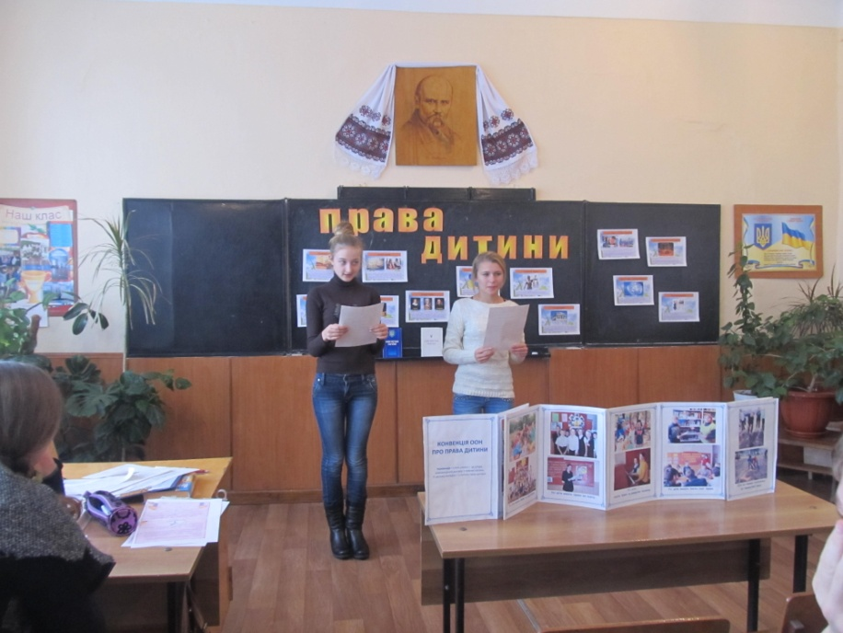

Учитель. Давайте послухаємо принципи Декларації прав дитини. Будь ласка зачитайте із книги.
1.Ми - діти світу. Хто б не були наші батьки, де б не жили і в що б ми не вірили,поводьтеся з нами як з рівними. Ми гідні того,щоб отримати все найкраще з того що може дати світ.
2.Захищайте нас, щоб ми мали змогу рости гідно і вільно.
3.Нехай у нас буде ім’я і земля, яку ми можемо називати своєю.
4.Ми не повинні мерзнути, і в нас має бути дах над головою. Забезпечте нас їжею та місцем для ігор. Якщо захворіємо,то нам необхідний догляд.
5.Якщо у нас є проблеми у фізичному чи розумовому розвитку, ви ще більше турбуйтесь про нас і виховуйте наші потреби.
6.Дайте нам змогу жити в сім’ї.Якщо сім’я не може піклуватися про нас, то візьміть нас до себе.
7.Добре навчайте нас, щоб ми могли бути щасливими і плідно прожили життя. Але дайте змогу нам гратися, щоб ми самі навчалися.
8.Хай у важку годину ми будемо першими, кому ви допоможите.Майбутнє світу залежить від нас.
9.Захистіть нас від жорстокості й від тих,хто з нами погано поводиться.
10.Ростіть нас в умовах терпимості,свободи і любові. Коли виростемо, ми також гарантуємо мир і розуміння між народами.

Учитель. Ваша найближча мета – знайти,визначити і зайняти своє місце у суспільстві.
Ви – частинка суспільства, і наскільки гармонійним буде співіснування залежить, переважно, від вас як особистості. Однак запам’ятайте:поряд з вами проживають люди, які також мають права. Тому реалізовувати свої права, не порушуючи при цьому прав та інтересів інших,- це своєрідне мистецтво.
Народна мудрість каже:»Якого ставлення бажаєш до себе – так стався і до інших»,»Що посієш – те й пожнеш»,»Людина - коваль свого щастя»,»Життя прожити – не поле перейти». І ці вислови не потребують доказів, оскільки перевірені століттями.
Найважливіші для людини та суспільства відносини,упорядковані нормами права,тобто нормами, записаними в законах.
Знати свої права – значить уже наполовину володіти ними. Будь ласка зачитайте по черзі права.
• Право на життя та розвиток – головне право людини. Стаття 6.
• Право на особисте життя. Стаття 16
• Право на індивідуальність. Статті 7,8)
• Право дитини знати своїх батьків, право на піклування та можливість виховуватись у сім’ї. Статті7-9
• Право на свободу думки, совісті, релігії та поглядів. Статті 12-14
• Право на доступ до інформації. Стаття 17
• Відповідальність батьків за виховання дитини. Стаття 18
• Права дитини сироти. Статті 20,21
• Право на отримання освіти. Статті 28,29
• Право на захист від незаконного вживання наркотичних засобів та психотропних речовин. Стаття 33
• Права дитини, яка порушила законодавство. Стаття 40.

Учитель. А зараз ми проведемо з вами міні-вікторину з правових знань.
1.До якого віку ми вважаємося дітьми?У скільки років ми стаємо повноправними громадянами? (У вісімнадцять)
2.Чотири роки тому Україна прийняла Закон про охорону дитинства, основне завдання якого…(захист прав дитини)
3.Основну відповідальність за розвиток дитини,за створення умов для всебічного розвитку несуть…(батьки)
4.Кожна дитина після народження має право на … (імя)
Учитель. Ось і закінчилась наша година спілкування, і я впевнена, що ви дізналися багато повчального та цікавого для себе. Закінчити наш урок я хочу такими словами:
Хочеш Людиною справжньою стати
Наші закони навчись поважати
Навчись їх виконувать завжди і всюди
Тоді і тебе поважатимуть люди!

